Nařízení města č. 2/2025 - Tržní řád

**Nařízení města č. 2/2025 - Tržní řád**

**schválené usnesením Rady města Milovice**

**číslo UR-453-26/25 ze dne 16. července 2025**

**Město MILOVICE**

**Nařízení města Milovice č. 2/2025, kterým se vydává TRŽNÍ ŘÁD**

*(doplnit až po vygenerování čísla Sbírkou právních předpisů)*

Rada města se na své schůzi dne 16.7.2025 usnesením č. UR-453-26/25 usneslavydat na základě § 18 zákona č. 455/1991 Sb., o živnostenském podnikání (živnostenský zákon), ve znění pozdějších předpisů, a v souladu s § 11 odst. 1 a § 102 odst. 2 písm. d) zákona č. 128/2000 Sb., o obcích (obecní zřízení), ve znění pozdějších předpisů, toto nařízení:

**Čl. 1**

**Místa pro prodej zboží a poskytování služeb**

1. Na území města je možno mimo provozovnu k tomuto účelu určenou rozhodnutím, opatřením nebo jiným úkonem vyžadovaným stavebním zákonem[1] nabízet a prodávat zboží (dále jen „prodej zboží“) a nabízet a poskytovat služby (dále jen „poskytování služeb“) na vymezených místech (tržištích)

Pod pojmem tržiště se rozumí, tržiště, tržní místa, restaurační zahrádky, předsunutá prodejní místa a prodejní místa.

1. v tržištích uvedených v příloze č. 1 tohoto nařízení,
2. na jednotlivých tržních místech uvedených v příloze č. 2 tohoto nařízení,
3. v restauračních zahrádkách a v předsunutých prodejních místech uvedených v příloze č. 3 tohoto nařízení.
4. Pro účely tohoto nařízení se rozumí:
5. **Tržiště** je vymezený prostor, kde dochází k nabídce, prodeji zboží na místech pronajatých k tomuto účelu a umožňující celoroční prodej zboží a poskytování služeb. Tento prostor je veřejně přístupný. Prodejní zařízení jsou zpravidla přenosná.
6. **Tržním místem** je místo mimo tržnice a tržiště, které je alespoň v prodejní době veřejně přístupné a na kterém se na jednom nebo více, zpravidla najatých prodejných místech, prodává zboží a poskytují služby.
7. **Restaurační zahrádkou** je místo mimo provozovnu určenou k tomuto účelu kolaudačním rozhodnutím, na kterém se prodává zboží a poskytují služby v rámci živnosti „Hostinská činnost“[2] vybavené odpovídajícím zařízením. Je zřizována bezprostředně u provozovny, určena k tomuto účelu kolaudačním rozhodnutím podle zvláštního zákona1) jejíž je součástí a má stejného provozovatele jako uvedená provozovna.
8. **Předsunutým prodejním místem** je místo určené k prodeji zboží a poskytování služeb, které je vybaveno stánkem, stolem, pultem, mobilním zařízením jako jsou účelově upravené vozíky a vozidla a jinými obdobnými prodejními zařízeními.
9. **Prodejní místo** je místo určené k prodeji zboží a poskytování služeb, které je vybaveno stánkem, přenosným stánkem, stolem, pultem, mobilním zařízením jako jsou účelově upravené a vybavené vozíky a vozidla a jinými obdobnými prodejními zařízeními.
10. Tržní řád je závazný pro celé území města Milovice bez ohledu na to, zda jsou tržiště, tržní místa a předsunutá prodejní místa umístěna na pozemcích ve vlastnictví města nebo jiné právnické či fyzické osoby.

**Čl. 2**

**Rozdělení míst pro prodej zboží a poskytování služeb**

Místa pro prodej zboží a poskytování služeb se rozdělují podle druhu prodávaného zboží nebo poskytované služby, a to tak, jak je uvedeno v přílohách č. 1, č. 2 a č. 3 tohoto nařízení.

**Čl. 3**

# **Stanovení kapacity a požadavky na vybavenost míst pro prodej zboží a poskytování služeb**

1. Místa pro prodej zboží a poskytování služeb musí být vybavena:
2. při prodeji potravin zařízením požadovaným zvláštními právními předpisy[3],
3. při prodeji ovoce, zeleniny, brambor a lesních plodů musí být zajištěna vhodná prodejní zařízení, aby toto zboží nebylo uloženo přímo na zemi,
4. při prodeji oděvů alespoň plentou odděleným prostorem a zrcadlem pro jejich vyzkoušení,
5. při prodeji obuvi místem ke zkoušení obuvi vsedě a lžící na boty,
6. při prodeji elektrospotřebičů a elektronického zboží přípojkami energií pro předvedení prodávaného zboží, pakliže nelze funkčnost a faktický stav tohoto zboží předvést bez využití přívodu elektrické energie.

**Čl. 4**

# **Doba prodeje zboží a poskytování služeb**

Místa pro prodej zboží a poskytování služeb mohou být provozována po celý rok, doba prodeje zboží a poskytování služeb na nich je od 07:00 hod. do 20:00 hod., pokud v přílohách č. 1, č. 2 a č. 3 tohoto nařízení není pro jednotlivá tržiště stanoveno jinak.

# **Čl. 5**

# **Pravidla pro udržování čistoty a bezpečnosti**

Provozovatelé, prodejci zboží a poskytovatelé služeb na místech pro prodej zboží   
a poskytování služeb jsou povinni:

1. zabezpečovat čistotu prodejních míst,
2. vybavit tržiště dostatečným počtem nádob na odpad. Za dostatečný počet sběrných nádob a za dostatečnou četnost svozu se považuje stav, kdy sběrné nádoby mezi jednotlivými svozy, které provádí příslušné oprávněné osoby, nebudou pravidelně přeplněné a odpad nebude ukládán mimo sběrné nádoby.
3. k prodeji zboží a k poskytování služeb užívat jen prodejní místa k tomu určená,
4. průběžně třídit, odstraňovat odpad i obaly ze zboží,
5. po skončení doby prodeje zanechat místo čisté a uklizené,
6. na restauračních předzahrádkách a předsunutých prodejních místech celoročně od 8:00 hod. do 22:00 hod., přičemž do této doby se započítává i doba nezbytného úklidu,
7. umisťovat stánky a prodejní zařízení min. 1,5 m od kmenů stromů, mobiliáře, lamp veřejného osvětlení a staveb; je zakázáno upevňovat zařízení prodejního místa jakýmkoli způsobem k těmto předmětům,

**Čl. 6**

# **Pravidla k zajištění řádného provozu**

Provozovatel míst pro prodej zboží a poskytování služeb je povinen:

1. řídit, organizovat a kontrolovat provoz tržiště nebo tržního místa a zodpovídá za jeho správný chod v souladu s podmínkami určenými tímto nařízením města a ostatními právními předpisy, které se vztahují k zajištění řádného provozu tržiště,
2. zajistit provádění pravidelného úklidu na tržištích,
3. zajistit, aby nebyl realizován prodej mimo prodejní místa,
4. určit prodejcům zboží a poskytovatelům služeb konkrétní prodejní místa,
5. prodejní místa provozovat v souladu s tímto tržním řádem
6. vyčlenit prostor pro skladování zboží v průběhu prodeje a po skončení prodeje,
7. zajistit pro prodejce zboží a poskytovatele služeb možnost používání hygienického zařízení (WC, tekoucí voda k umytí rukou),

**Čl. 7**

**Formy prodeje zboží a poskytování služeb, na které se toto nařízení nevztahuje**

1. Toto nařízení se nevztahuje na prodej zboží a poskytování služeb mimo provozovnu při slavnostech, sportovních podnicích nebo jiných podobných akcích, na prodej zboží pomocí automatů obsluhovaných spotřebitelem, na vánoční prodej ryb a stromků, jmelí a chvojí, na velikonoční prodej kraslic a pomlázek a na prodej v pojízdné prodejně a obdobném zařízení sloužícímu k prodeji zboží nebo poskytování služeb. Toto nařízení se dále nevztahuje na prodej charitativních předmětů, dále na prodej tisku prostřednictvím kamelotů, jakož ani na prodej vstupenek na kulturní akce před objekty, v nichž se konají.
2. Za vánoční prodej ryb a stromků, jmelí a chvojí se předpokládá jejich prodej od 7. do 24. prosince běžného roku.
3. Za velikonoční prodej kraslic a pomlázek se předpokládá jejich prodej v období 20 dnů před velikonočním pondělím.

## **Čl. 8**

# **Zakázané formy prodeje zboží a poskytovaných služeb**

Na celém území města Milovice, katastrální území Milovice nad Labem a Benátecká Vrutice se zakazuje mimo provozovnu:

1. Podomní a pochůzkový prodej, včetně nabídek služeb.

1. Prodej zboží erotického a pornografického charakteru.
2. Prodej živých zvířat.

**Čl. 9**

**Dohled a sankce**

1. Dohled nad dodržováním tohoto nařízení provádí dle § 2 písm. c) zákona č. 553/1991 Sb., o obecní polici, ve znění pozdějších předpisů a strážníci Městské policie Milovice.
2. Při porušení povinností stanovené tímto nařízením bude postupováno podle zvláštního právního předpisu[4].

**Čl. 10**

**Zrušovací ustanovení**

Zrušuje se nařízeníměsta Milovice č. 1/2014 Tržní řád.

**Čl. 11**

**Účinnost**

Toto nařízení nabývá účinnosti dnem 17. 7. 2025.

JUDr. Kristýna Bukovská Ing. Milan Pour

místostarostka starosta

Přílohy nařízení města Milovice č. 2/2025, kterým se vydává Tržní řád:

Seznamy míst pro prodej zboží a poskytování služeb a jejich určení celkové plochy v metrech čtverečních.

**Příloha č. 1 Nařízení města Milovice č. 2/2025, kterým se vydává Tržní řád**

Seznam tržišť

|  |  |  |
| --- | --- | --- |
| **Tržiště** | **Pozemek** | **Rozsah v m2** |
| nám. 30. června (před Radnicí) | 1746/1 v k.ú Milovice nad Labem | 1 926 |
| nám. 30. června (U Jelínků) | 1774/17 v k.ú Milovice nad Labem | 1 680 |

**Příloha č. 2 Nařízení města Milovice č. 2/2025, kterým se vydává Tržní řád**

Seznam tržních míst

|  |  |  |
| --- | --- | --- |
| **Tržní místo** | **Pozemek** | **Rozsah v m2** |
| ul. ČSA (vedle parkoviště Penny) | 1754/1 v k.ú. Milovice nad Labem | 108 |
| ul. ČSA (vedle prodejny Tesco) | 1778/9 v k.ú. Milovice nad Labem | 21 |
| ul. ČSA (roh ul. Italská a ul. ČSA) | 1776/1 v k.ú. Milovice nad Labem | 190 |

**Příloha č. 3 Nařízení města Milovice č. 2/2025, kterým se vydává Tržní řád**

Seznam restauračních zahrádek, předsunutých prodejních míst a prodejních míst

|  |  |  |
| --- | --- | --- |
| **Předsunutá prodejní místa** | **Pozemek** | **Rozsah v m2** |
| ul. Višňová (Bar Základna) | 1424/1 v k.ú. Benátecká Vrutice | 73 |
| ul. Spojovací (Herna-bar Mango) | 1418 v k.ú. Benátecká Vrutice | 33 |
| ul. Průmyslová (Restaurace RKDM) | 1753/1 v k.ú. Milovice nad Labem | 48 |
| ul. Lesní (Bala potraviny) | 1401/63 v k.ú. Benátecká Vrutice | 26,5 |
| ul. Armádní (CBA potraviny) | 1401/67 v k.ú. Benátecká Vrutice | 52 |
| ul. Nádražní (Milovická Nádražka) | 1755/4 v k.ú. Milovice nad Labem | 60 |
| ul. V Konírnách (Vinárna U Pavla) | 1769/16 v k.ú. Milovice nad Labem | 15 |
| ul. V Konírnách (Bistro, kavárna) | 1769/1 v k.ú. Milovice nad Labem | 66 |
| ul. Dukelská (Mini market) | 561/3 v k.ú. Milovice nad Labem | 40 |
| ul. Mírová (Můj obchod) | 7/1 a 6 v k.ú. Milovice nad Labem | 35 |
| ul. Spojovací (Jednota) | 1424/5 v k.ú. Benátecká Vrutice | 28 |
| ul. Ostravská (Skočna) | 1745/1 v k.ú. Milovice nad Labem | 267 |
| Benátecká Vrutice | 63/1 v k.ú. Benátecká Vrutice | 16 |

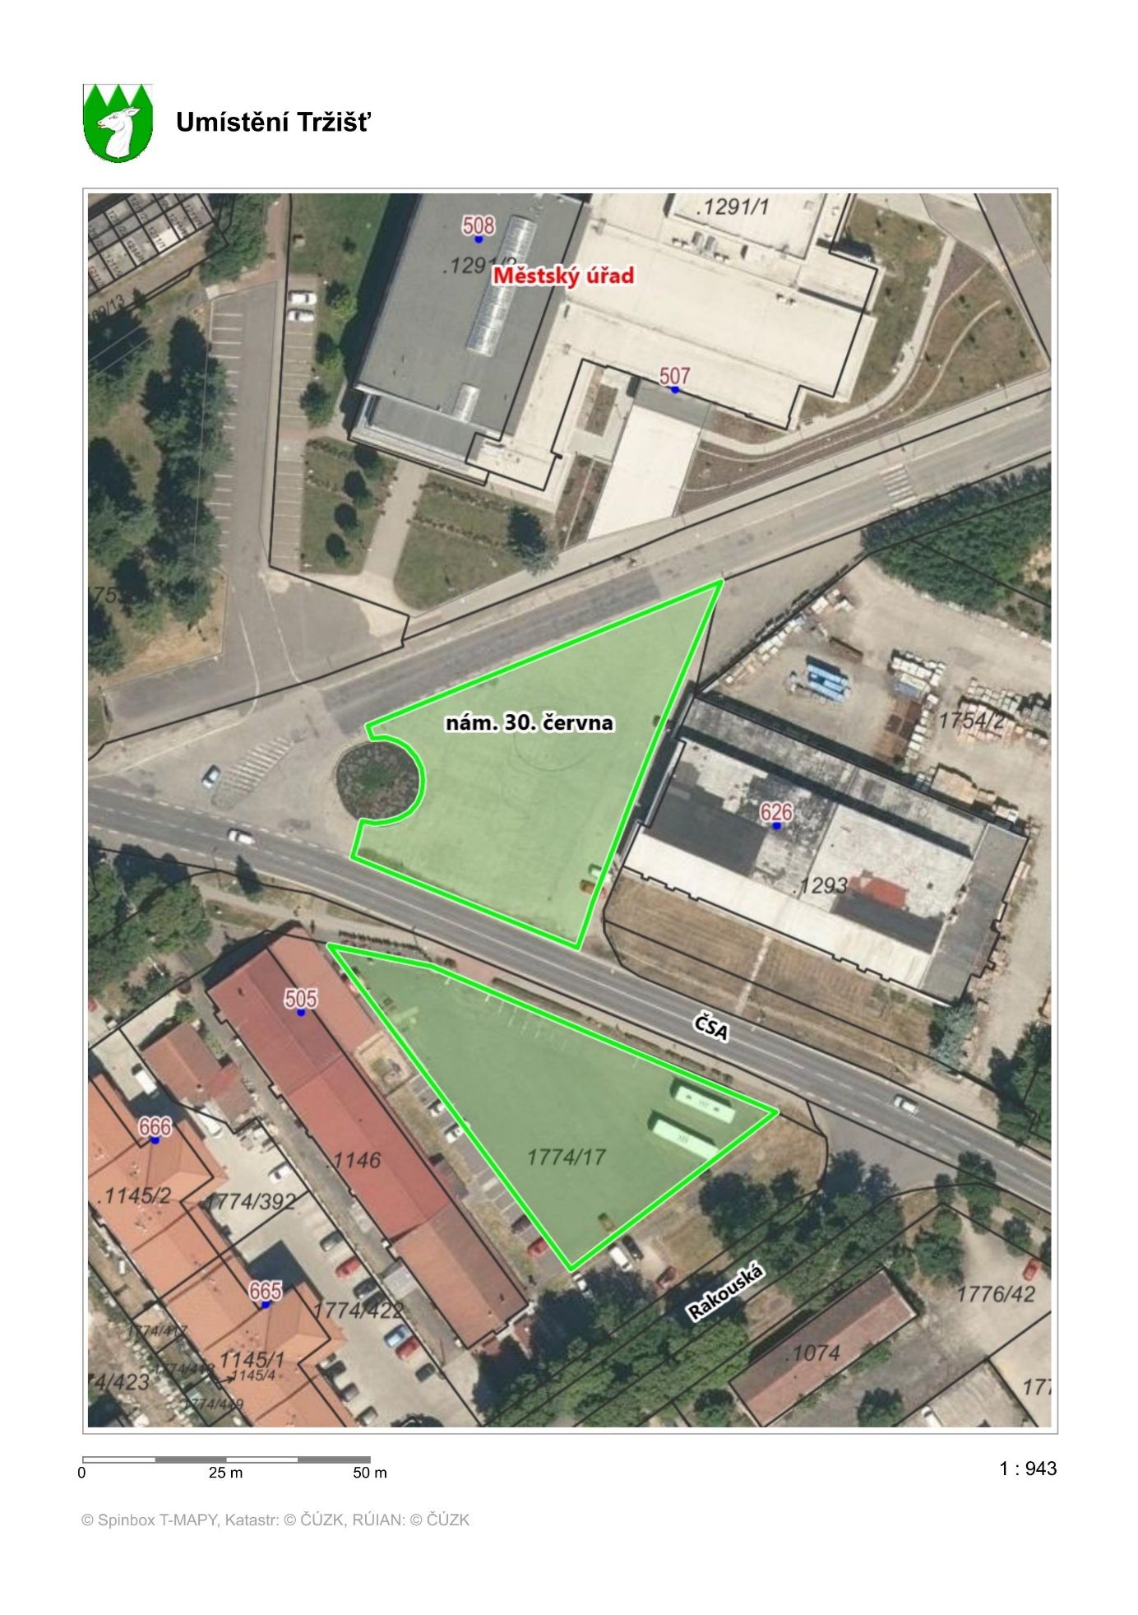

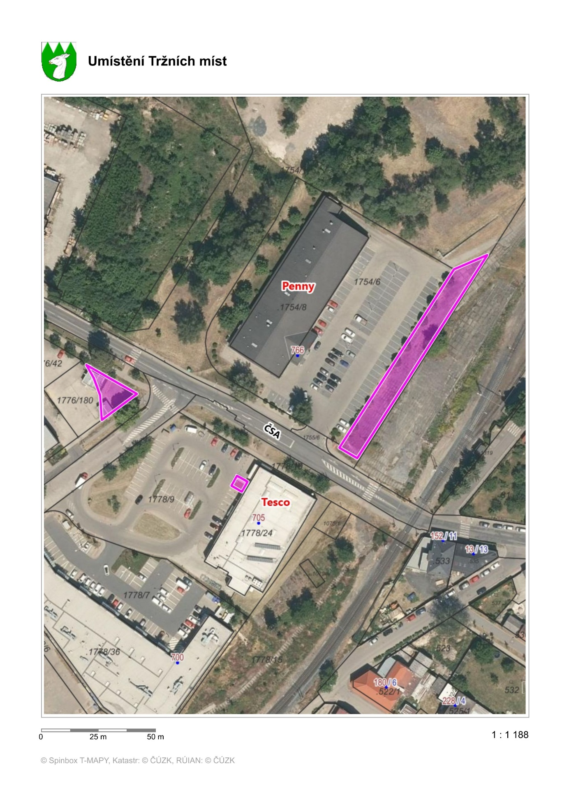

Obsah obrázku mapa, text, snímek obrazovky, Urbánní design

Obsah vygenerovaný umělou inteligencí může být nesprávný.

Obsah obrázku Letecké snímkování, Urbánní design, text, mapa

Obsah vygenerovaný umělou inteligencí může být nesprávný.

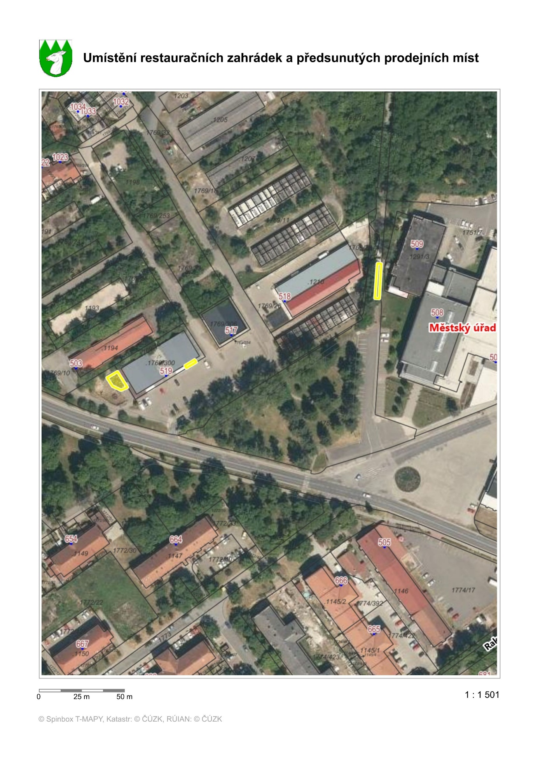

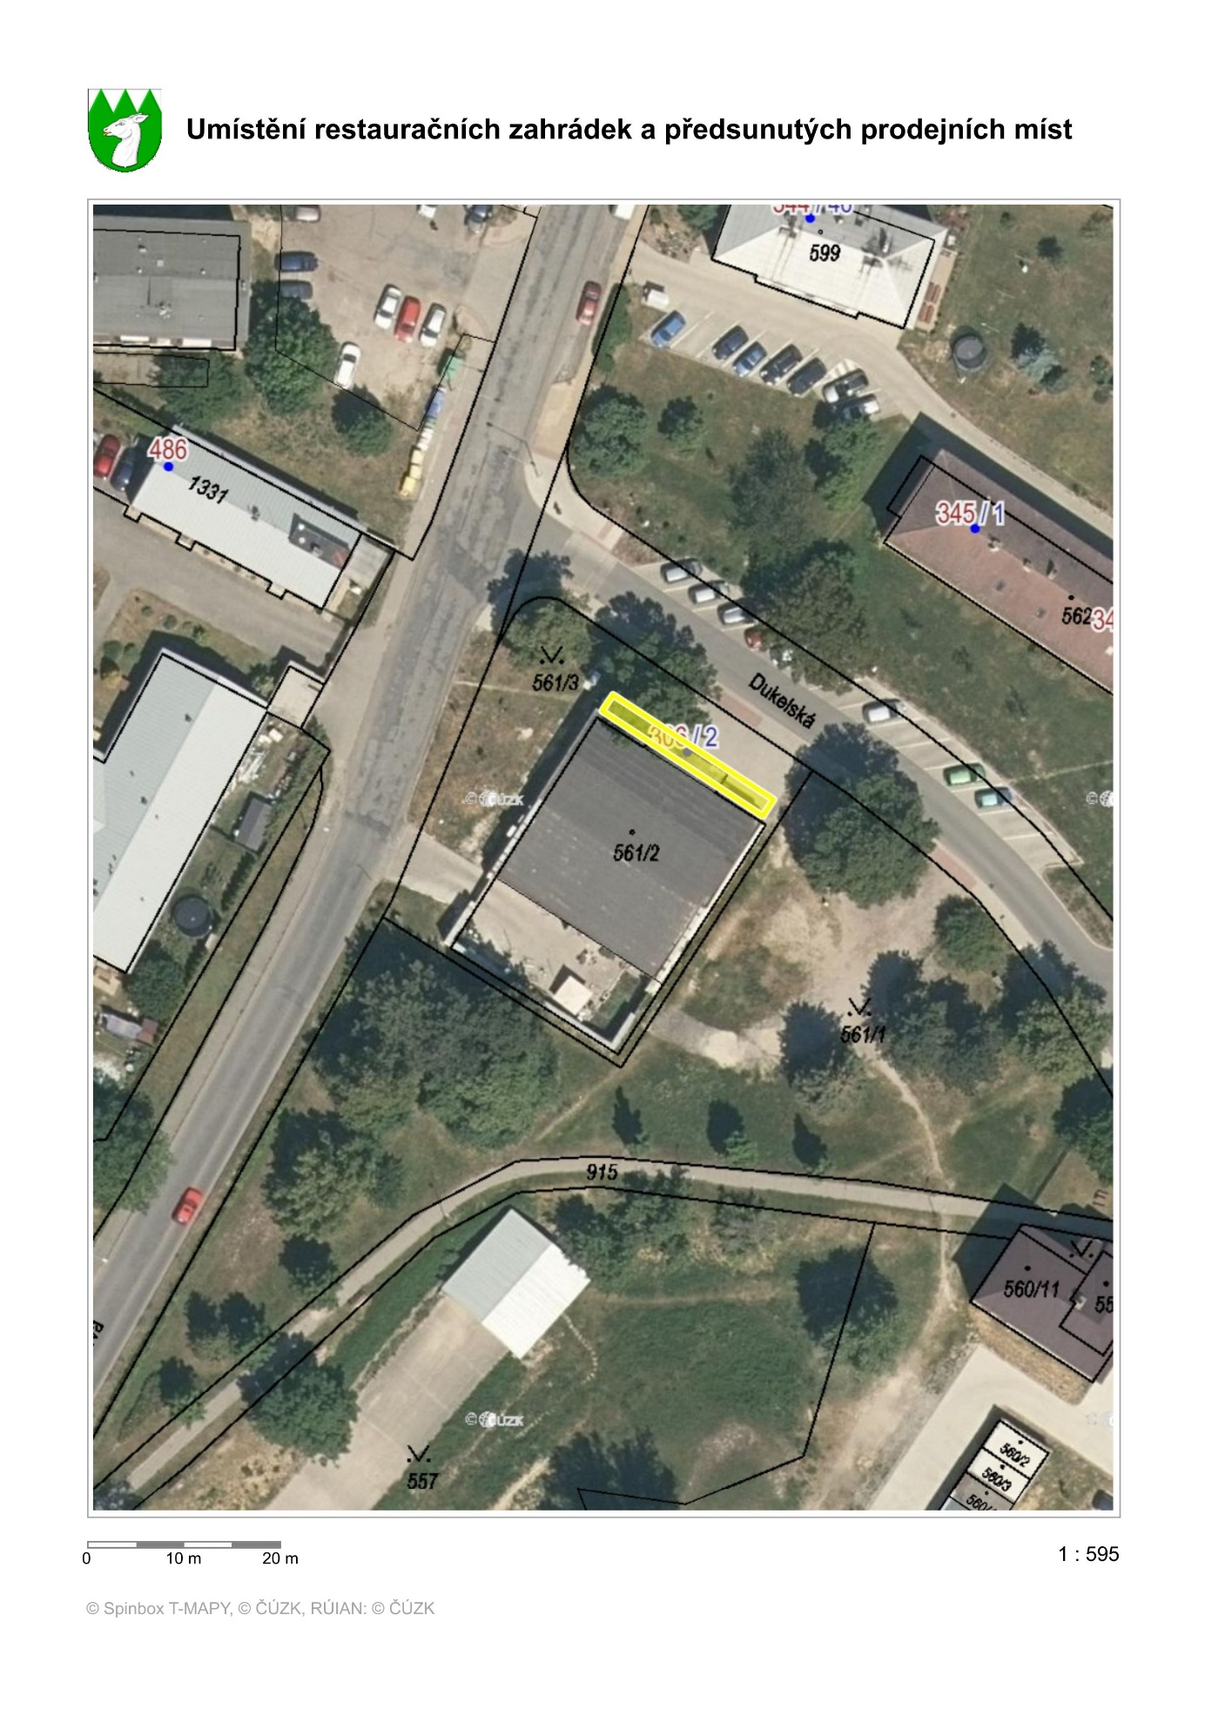

Obsah obrázku mapa, dopravní uzel, Letecké snímkování, snímek obrazovky

Obsah vygenerovaný umělou inteligencí může být nesprávný.

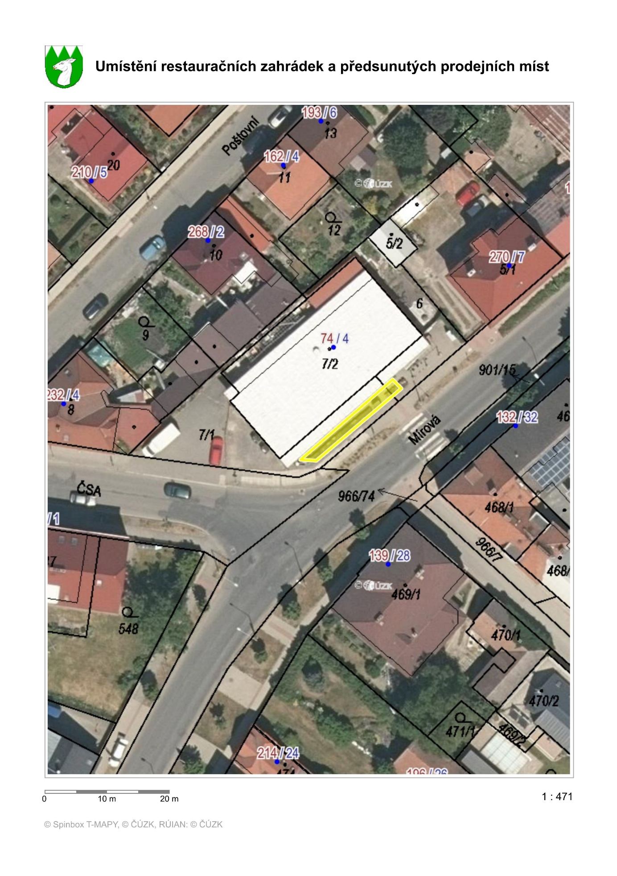

Obsah obrázku mapa, snímek obrazovky, Letecké snímkování, Pohled z ptačí perspektivy

Obsah vygenerovaný umělou inteligencí může být nesprávný.

Obsah obrázku Letecké snímkování, snímek obrazovky, Urbánní design, Pohled z ptačí perspektivy

Obsah vygenerovaný umělou inteligencí může být nesprávný.

1. Zákon č. 283/2021 Sb., Stavební zákon
2. Zákon č. 455/1991 Sb., o živnostenském podnikání (živnostenský zákon), ve znění pozdějších předpisů (§17, odst. 7,8.)
3. Zákon č. 110/1997 Sb., o potravinách a tabákových výrobcích
4. Zákon č. 251/2016 Sb., Zákon o některých přestupcích